СТАРТУЕТ 8 ТУР ШАХМАТНОГО КОНКУРСА 2019
- Главный приз конкурса – хороший комплект шахмат.
- За 2 и 3 места итогового зачёта – памятные сувениры от Профкома МИП.
Будут поощрены все участники, которые дали хотя бы один правильный ответ в 5 из 8 туров заочной части конкурса.
- Найти лучшее продолжение за черных
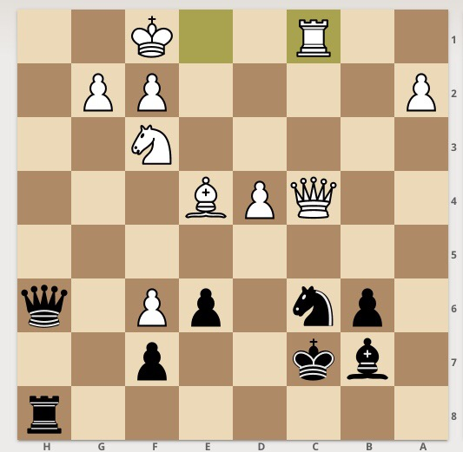
- Ход белых. Мат в 2 хода (обратить внимание на аннотацию)
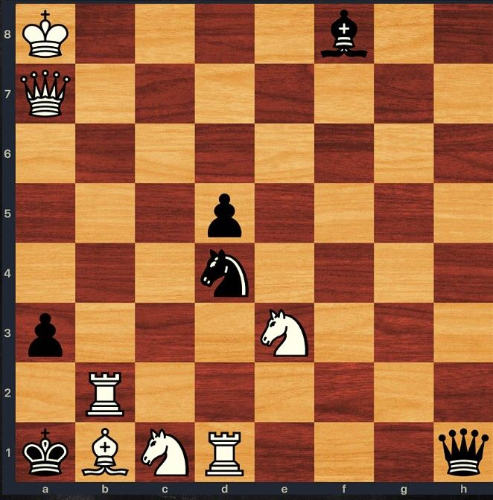
- Ход белых. Мат в 3 хода
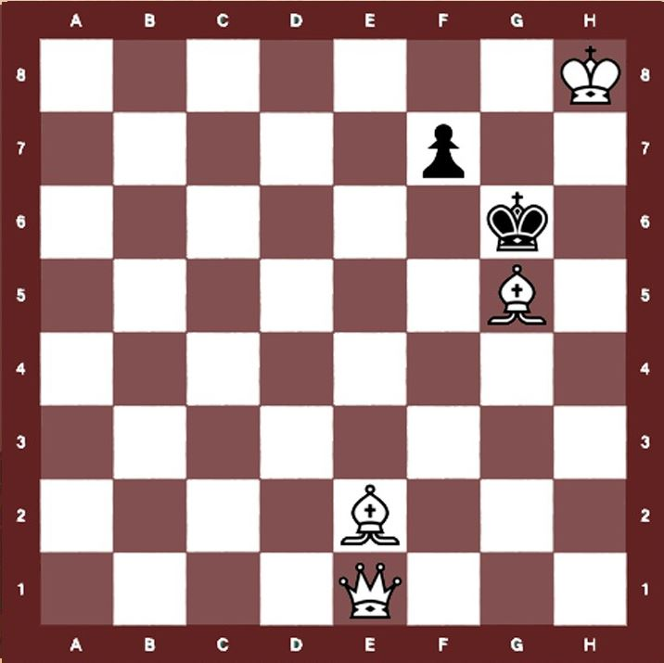
- Ход белых. Мат в 3 хода (обратить внимание на аннотацию)
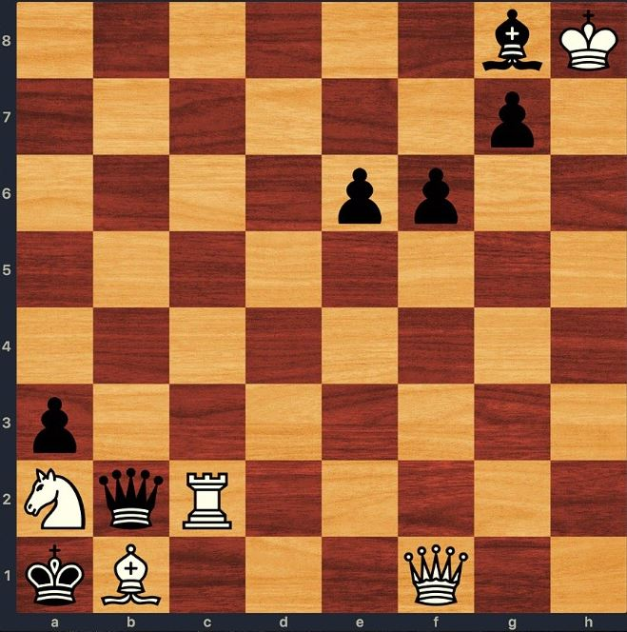

Решения в свободной форме необходимо будет отправлять на почту Артура Варосяна Varosian.AM@mosinzhproekt.ru до 18.00 понедельника 1 июля.
Для составления файла с ответами просьба использовать памятку: Памятка шахматного конкурса 2019.docx

